電話などによる相談をご希望の方、
ミーティング等についてお知りになりたい方､
入会をご希望の方は電話またはＥ-mailで
下記までお問い合わせください。

ＮＰO法人 ＳＩＤＳ家族の会 ～流産･死産･ＳＩＤＳ･その他の病気などで赤ちゃんを亡くした家族のために～

お問い合わせ
〒151-0071
東京都渋谷区本町1-24-11-A203

HP http://www.sids.gr.jp
Ｅ-mail contact@sids.gr.jp

伝言ダイヤル ０５０－３６４３－６５４６
※用件の録音ができます（３分以内）

★いずれの場合も担当地域への案内・
転送があります。

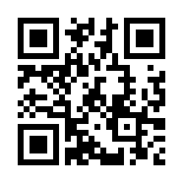

東京都の『赤ちゃんを亡くされたご家族のための電話相談』では、都のスタッフと一緒に、都から委託を受け、当会ビフレンダーが応対します。
03-5320-4388

毎週金曜日
10：00～16：00
（休日及び年末年始を除く）
匿名でご利用できます。

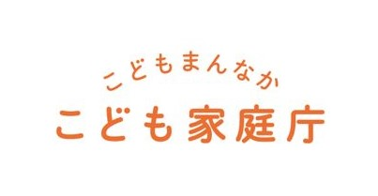

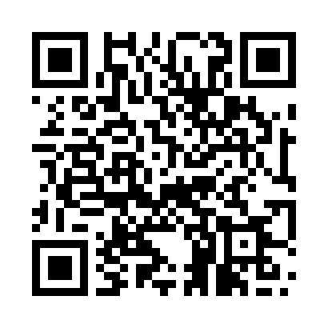

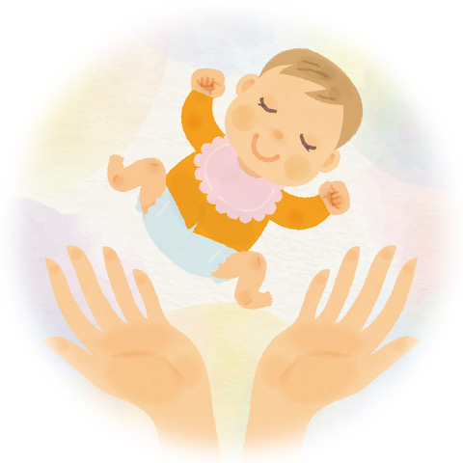


会のシンボルマークは
- ４つの楕円はそれぞれ、政府・医療機関・研究機関・SIDS家族の会の４つの組織を意味しています。
- SIDSの原因究明という願いが叶う四つ葉のクローバーをイメージしています。
- ４つの楕円がバランスよく結合しているのは、４つの組織が協力して事を成し遂げる事を意味しています。

本会は会員からの年会費(3,000円、遺族会員は初年度無料 賛助会員は5万円)及び活動をご支援くださる方々のご寄付によって運営しています。
本活動をさらに実りあるものにするため
ご協力をお願いいたします。

＜寄付・会費の宛先＞

・ゆうちょ銀行口座 00160－4－573425
・三菱UFJ銀行 渋谷明治通支店 普通 3834364

いずれも口座名義は
特定非営利活動法人 SIDS家族の会
※名義の「SIDS」=エスアイデイエス

NPO法人
SIDS家族の会

～流産･死産･ＳＩＤＳ･その他の病気などで
お子さんを亡くされた家族のために～

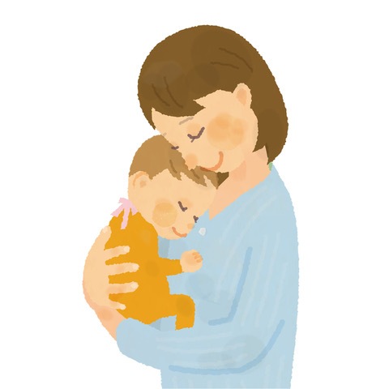

赤ちゃんの死は、両親にとっても誰にとっても予測のできない突然の出来事です。

そしてそれは、両親をはじめとする周囲の
多くの方々に、 深刻で複雑なショックをもたらします。

SIDS家族の会は、 SIDSやその他の病気、
また流産や死産で赤ちゃんを亡くした家族を
精神的な面から支えるためのボランティア
グループです。

SIDS家族の会は、こどもを亡くした親自身に よって運営されています。

また、活動の主旨を理解していただける医療や保育等、幅広い方々に支援を頂いています。

喜びであるはずの妊娠・出産・育児が
予期せぬ形で失われたとき・・・

ＮＰＯ法人 ＳＩＤＳ家族の会は
こどもを亡くした親たち自身が中心となって
運営している非営利団体です
NPO法人 SIDS家族の会は

- 周産期の病気等でこどもを突然に亡くした家族への精神的援助
- 睡眠時のこどもの突然死に関する知識の普及
- 睡眠時のこどもの突然死に関する研究活動への協力
を活動の目的にしています
これらに賛同し、活動を援助をする全ての人々に会員となる資格があります

※‘SIDS’は乳幼児突然死症候群
（Sudden Infant Death Syndrome）
の頭文字です。

※SIDS家族の会は1993年から活動を開始し、2003年に特定非営利活動法人（NPO法人）となりました。

ＳＩＤＳ家族の会には、2024年7月現在
- 遺族会員 ・・・200家族
（赤ちゃん・こどもを亡くした遺族）

- 一般会員 ・・・11名
（遺族以外で会の趣旨に賛同してくださる方）

- 医学アドバイザー・・・55名
（医師によるボランティア）

の家族・方々が登録しています

会では、遺族会員に対し、
- 遺族の声をのせた会報の発行（年４回程度）
- 地区ミーティングのご案内
- 医学アドバイザーやカウンセラー等のご紹介
- 参考図書の貸し出し
その他のサポートや情報提供を随時行っています



ビフレンダー

家族の会の活動を担っているのが、会員の中の「ビフレンダー」というメンバーです。

「ビフレンダー」とは「友達になる人」という 意味です。ビフレンダーは専門のカウンセラーではありませんが、自分自身が赤ちゃんを亡くした親でもあり、両親(遺族)と体験を共有していますから、両親によっては話しやすい相手になることができます。

話すことの大切さ

赤ちゃんを亡くした両親は、自分の悲しみに
ついてまわりの人に話すことをためらいがちです。

それは「話してもわかってもらえないだろう」 とか「気を遣わせたくない」というまわりへの 気持や、「いつまでも泣いていてはいけない」といった自分自身に対する気持など理由は様々です。

しかし、自分の気持を人に話す行為は、悲しみから立ち直る上でとても大切なことです。

ビフレンダーは両親をはじめ、遺族の方からのお話を電話などでお聞きします。また、全国を いくつかの地域に分け、地域ごとに定期的に
会員によるミーティングを開催しています。
電話・メールによる相談も随時行っております。

※医学的な質問については、医師のボランティアである医学アドバイザーをご紹介しています





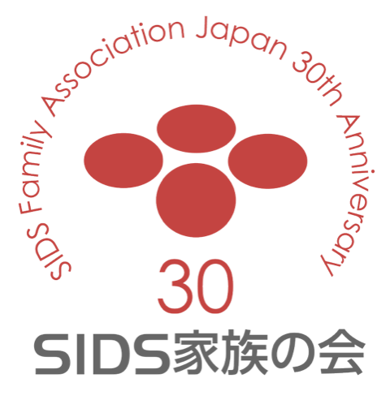
30年を超える活動の沿革
”小さな灯を守って“

こどもを亡くした家族を精神的に支え睡眠時の突然死を減らしたい、そう願う人々のボランティアと寄付によって社会を繋ぐ活動を続けて参りました。

1993年 第1回SIDSオープンフォーラムin東京（以降
2年毎開催）と任意団体SIDS家族の会結成
1994年 四つの輪のロゴ。「もう一度抱きしめたい」編集
1996年 「優しい木漏れ日の中へ」を編集。SIDSの危険因子を解説するパンフレット「小さな灯を守って」を広く配布し発症低減に貢献
1998年 「小さな赤ちゃんあなたを忘れない」を編集。
初代会長が母子保健奨励賞を受賞
2003年 10周年。NPO法人化し厚労省関連団体の委託事
行としてグリーフケア病院意識調査を実施
2006年 欧米中心に２年毎に開催されてきたSIDS国際
会議の第９回をパシフィコ横浜で開催
2011年 「陽だまりの中へ」を編集。遺族に接する職業者向けグリーフケアテキストを編集
2015年 東京都「赤ちゃんを亡くされたご家族のための電話相談」業務を受託
2020年 四半期毎発行の会報が第100号に
2023年 30周年。睡眠時の突然死を防ぐ最新の情報を反映した新パンフレット「小さな灯を守って」を全国自治体や保育園に配布
オープンフォーラムは京都、高崎、松山、福岡、富山、札幌、仙台と計10回を数えました。

